муниципаль бюджет гомуми белем бирү учреждениесе
“ТР БУА шәһәре 5 нче гимназия”

Газетаның бу саны янгын сүндерүче-ләргә багышлана
ТАМЧЫ

ЯНГЫН СҮНДЕРҮЧЕЛӘР-ТОРМЫШ САГЫНДА
“Янгын сүндерүченең һәркайсы герой, алар гомере буе сугышта, һәр минут саен алар үз гомерләрен куркыныч астына куялар”,- дип язган бөек рус язучысы В. Гиляровский. Әлеге хезмәткәрләргә карата моннан да дөресрәк сүзләр табу мөмкин дә түгел.
Утның барлыкка килгән чорыннан ук аның кешеләргә файда китерүеннән тыш, “дошман” булуы да билгеле.
Янгыннарга каршы көрәшне оештыру тарихы 15 нче гасырга ук, Василий Темный патшалык иткән чорларга барып тоташа. Моннан өч гасырдан артыграк элек янгынга каршы беренче Дәүләт Указлары дөнья күрә. Аларда ут белән ничек эш итү кирәклеге, аңардан нинди шартларда файдалана алу мөмкин булуы турында бәян ителгән була.
Петр Беренче патшалык иткән чорда исә янгын сүндерү эшчәнлеге алга таба билгеле бер адым ясый. Петербургта агач йортлар төзү тыела. Шәһәрдә яшәүчеләргә үз йортларында аена бер мәртәбә мич торбаларын чистартырга әмер бирелә. Көн саен "төтен чыгару" бөтен урыннарда да рөхсәт ителми. Янгын куркынычсызлыгы кагыйдәләрен бозган өчен штрафлар билгеләнә. Янгынга каршы чаралар турында инструкцияләр һәм патша Указлары ул вакыт өчен шактый зур тиражлар белән бастырыла һәм кала-салаларга таратыла. Аларны якшәмбе һәм бәйрәм көннәрендә чиркәүләрдә кычкырып укый торган булалар. Петр Беренче боерыгы белән ил буйлап утка чыдам крестьян йортлары һәм ишегалларының планнары һәм рәсемнәре бастырыла. Мичләрнең төзелеше турында Указны да ул яза һәм чыгара, Мәскәүдә часовнялар санын киметә. Агачтан эшләнгәнлектән аларда шәмнәрдән янгын чыгу куркынычы зур була. Тәүге янгын сүндерү командалары Мәскәүдә һәм Петербургта 19 нчы гасыр башында төзелә. Ләкин техника, янгын сүндерү өчен нәтиҗәле чаралар булмау ут белән бик үк уңышлы көрәшергә мөмкинчелек бирми. Әлбәттә, гасырларга сузылган тарихи еллар дәвамында норматив документларда да, янгын сүндерүчеләрнең эш шартларында да, атап әйткәндә, техника белән тәэмин ителештә күп нәрсә үзгәрә. Ләкин бер нәрсә шул килеш кала: күп еллар электәге кебек үк, бу өлкәдә бары тик кыю, батыр, тәвәккәл, фидакарь кешеләр генә эшли һәм бүген дә алар халыкның иминлеге сагында уяу хезмәт итүләрен дәвам итәләр.
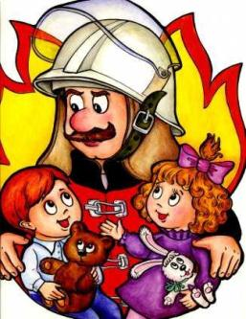
30 апрель-янгын сүндерүчеләр көне
Янгын сүндерүчеләрнең һөнәри бәйрәмнәре апрельгә туры килүе символик мәгънәгә ия.
Инде кар юк, ә җир әле яшеллеккә төренмәгән.Шушы вакытта янгын куркынычы икеләтә арта. Алдагы Май бәйрәмнәре дә уяулыкка чакы-ра.
Батырлык, кыюлык һәм түземлелек кебек асыл сыйфатлары белән аерылып торган кешеләрнең - янгын сүндерүчеләрнең һөнәри бәйрәме якынлаша. Ныклы сәламәтлек, җиңел булмаган, әмма мактаулы эшләрегездә уңышлар, иминлек телибез. Янгын тревогасы сигналлары бик сирәк яңгырасын иде.

Янгын сүндерүчеләр турында

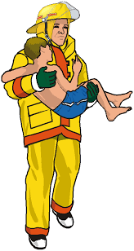
“...Янгын сүндерүчеләр безгә һәрвакыт ярдәм итәргә әзер торучы батыр кешеләр. Алар үзләренең гомерен куркыныч астына куеп, бик күп кеше гомерләрен саклап калалар...”

“...Үзеңне төрле һөнәр иясе урынына куеп карасаң, кайберләре турында уйланып каласың. Үзеңә - үзең сорау бирәсең: “Бу һөнәр гаять авыр, аны башкарырга минем көчем һәм сабырлыгым җитәрме? Бу хезмәтне башкаручыларга ихтыяр көче дә, куәт тә кирәктер бит?! ”
Әйе. Башта мең сорау туа. Билгеле, бу сорауларга җавапны, вакытлар үтеп, тәҗрибә туплап кына табып була. Менә шундый һөнәрләрнең берсе – янгын сүндерүчеләр һөнәре. Янгын сүндерүчеләрнең һөнәрен мин табиблар хезмәте белән янәшә куяр идем. “Бүгенге көндә батырлык эшләп буламыни?”- ди кайберәүләр. Әлбәттә, була. Янгын сүндерүчеләр көн дә диярлек бу куркыныч афәт белән очрашып тора. Бу батырлык түгелмени?! Янгын сүндергән вакытта көтелмәгән хәлләргә юлыгырга мөмкин. Алар үз тормышларын куркыныч астына куеп, ә кайбер вакытта корбан да итеп, көн дә янгын дигән “аждаһа” авызыннан күпме кешеләрне һәм матди байлыкларны коткарып калалар. Баш исән булса, әйбер табыла. Ә менә кеше гомерен кире кайтарып булмый...”

“...Кешеләр янгын сүндерүчеләргә ышаналар, аларны хөрмәт итәләр. Шуңа күрә аларга бүтән төрле бәхетсезлек очракларында да шалтыраталар...”

Ут төшенчәсе белән бәйле табышмаклар  *Яна-яна, дулый-дулый,  Бик тиз һәр нәрсәне җимерә. (Янгын)    *Ялтырый күзе.  Ай-яй ул җитез,  Ялмап йота тиз. (Ут)  *Кайдадыр ут чыгуын хәбәр итсәләр,  Чабам юлларда ашыгып.  Теләсә нинди янгынны  Көчле кешеләр белән бергә сүндерәм.  (Янгын машинасы)  *Кечкенә генә йорт,  Анда бик күп кеше яши. (Шырпы) | Ут төшенчәсе белән бәйле мәкальләр  *Ут төшкән җирен көйдер.  *Ут чыкканда су булмый.  *Ут чыкканда җил астында калма!  *Ут чыккач, кое казырга тотынмыйлар.  *Утны күз яше белән сүндерә алмассың – су кирәк.  *Утны очкын чагында бас!  *Уттан калмый, бурдан кала.  * Утның уены булмас.  *Ут белән шаярма, җилгә ышанма!
Янгын сүндерүчеләрнең киемнәре
Янгын сүндерүчеләрнең янгыннан саклый торган киемнәре бар. Ул утта янмый торган махсус материалдан тегелгән. Башларында корычтан ясалган каска, аякларында чыдамлы, уңайлы итекләр.
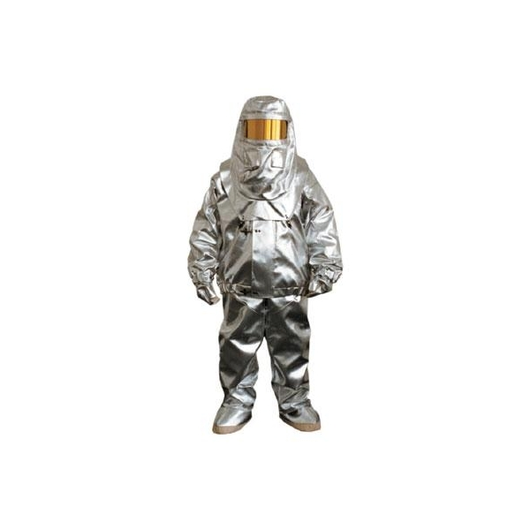
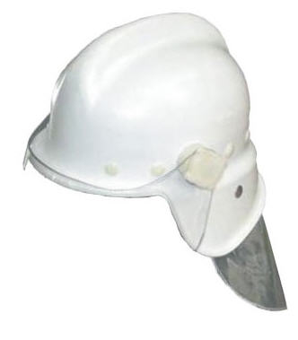
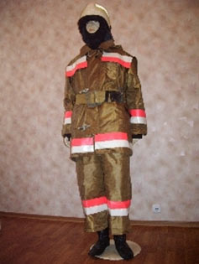
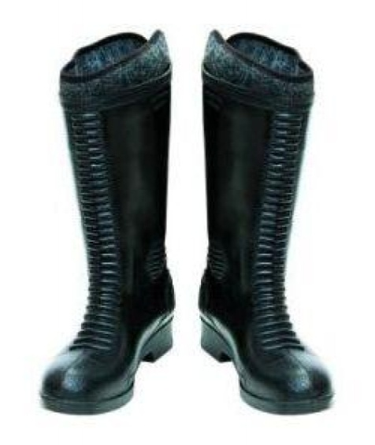

Янгын сүндерүчеләр өчен авыр вакыт – яз, җәй көннәре, бу вакытта коры үлән, урманнар яна.


Диспетчер – янгыннан саклау өлкәсендә мөһим кеше. Күп нәрсә аның эшчәнлегеннән дә тора. Янгын турында хәбәр алгач нәрсә януын, кайда януын, бәхетсезлек урынында кешеләр булуы-булмавын ачыклап, тревога игълан итә. Вакыйга булган урынга якын су урынын ачыклап, туры юлны билгели. Боларның бөтенесе 1 минуттан артмаска тиеш.

Янгын сүндерүчеләрнең төп ярдәмчеләре
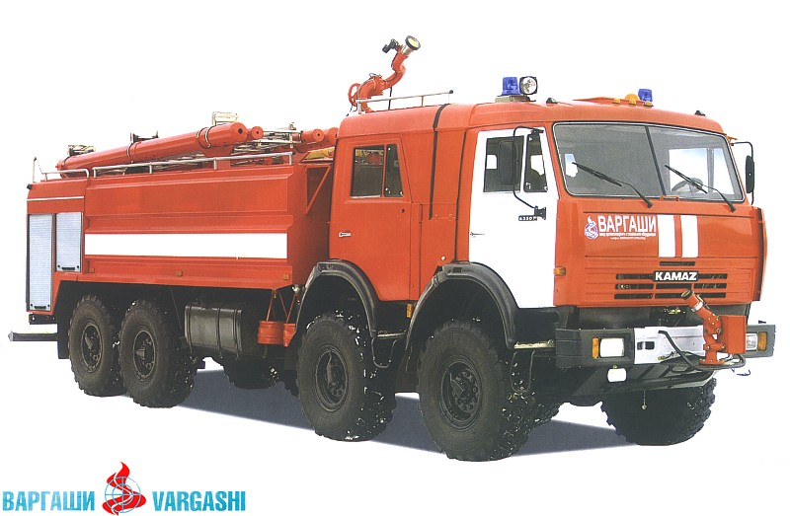 | 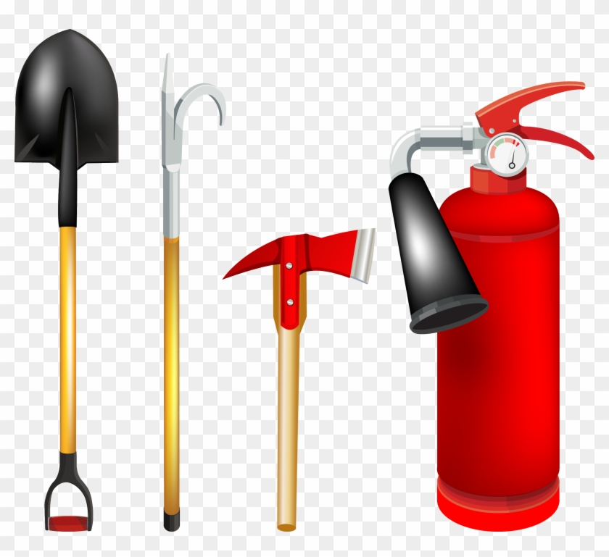 |  | 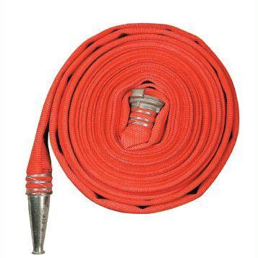 | 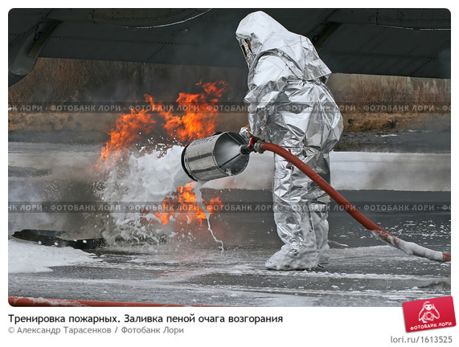

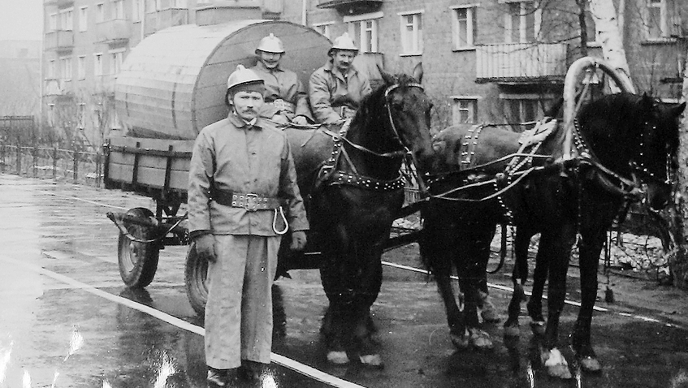
Тарих битләреннән...
Моннан 200 еллар элек янгыннарны каланча башнясыннан
күзәтеп белә торган булганнар.
Янгын бүлекчәләре ике катлы булган. Икенче катта гаилә- ләре белән янгын сүндерүчеләр яшәгән. Беренче катта атлар-га җигелгән сулы кисмәкләре, баскычлар торган. Монда иң яхшы, иң җитез атларны куйганнар.
Алдагы атта трубачы, трубаны кычкыртып, кешеләрне үзләренең янгын сүндерергә барулары турында кисәтеп барган.
Атларга алмашка көчле машиналар килде, ә торба урынына янгын сүндерү машиналарына сиреналар урнаштырганнар.


ИСЕҢДӘ ТОТ!!!
Табигатькә яки башка җиргә ял итәргә чыкканда янгын сүндерү кагыйдәләрен үтәрә онытмаска кирәк:
01
- әгәр дә өстеңдәге киемең яна башласа, җиргә ятып ауна. Телевизор яна баш-ласа, аны су сибеп сүндермә, башта ток килү челтәреннән ал, аннары гына өстенә тыгыз тукыма капла.
- янгын була калса, беренче чиратта янгыннан чыгарга тырыш. Чыгу юллары ут эчендә булса, чыгам дип ут эченә ыргылма. Төтен белән агуланмас өчен, авызыңны, борыныңны кулъяулык белән томала һәм тәрәзә янына килеп, яисә балконга чыгып хәбәр сал. Янгыннан чыгуга 01 хезмәтенә шалтырат.
-өйдән чыгып киткәндә, бүлмәдә ут сүнгәнме икәнен тикшер. Бервакытта да телевизорны, яисә башка электр җайланмаларын уттан алмыйча калдырма. Аш бүлмәсендәге газ плитәсе сүнгәнме? Һәрвакытта да игътибарлы бул һәм ут белән шаярма!
- почмакларга, шкаф эченә, карават астына яшеренергә ярамый, ут кына түгел, төтен дә куркыныч.
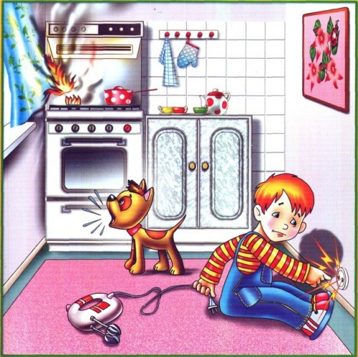
Янгын – кеше сәламәтлеге һәм тормышы өчен куркыныч, ул гадәттән тыш хәл. Ә гадәттән тыш хәл вакытында иң мөһиме – югалып калмау, дөрес эш итү. Әгәр мәктәптә гадәттән тыш хәл килеп чыкса, куркыныч урыннан чыгып китәргә кирәк. Бездә аның өчен эвакуация планы бар.

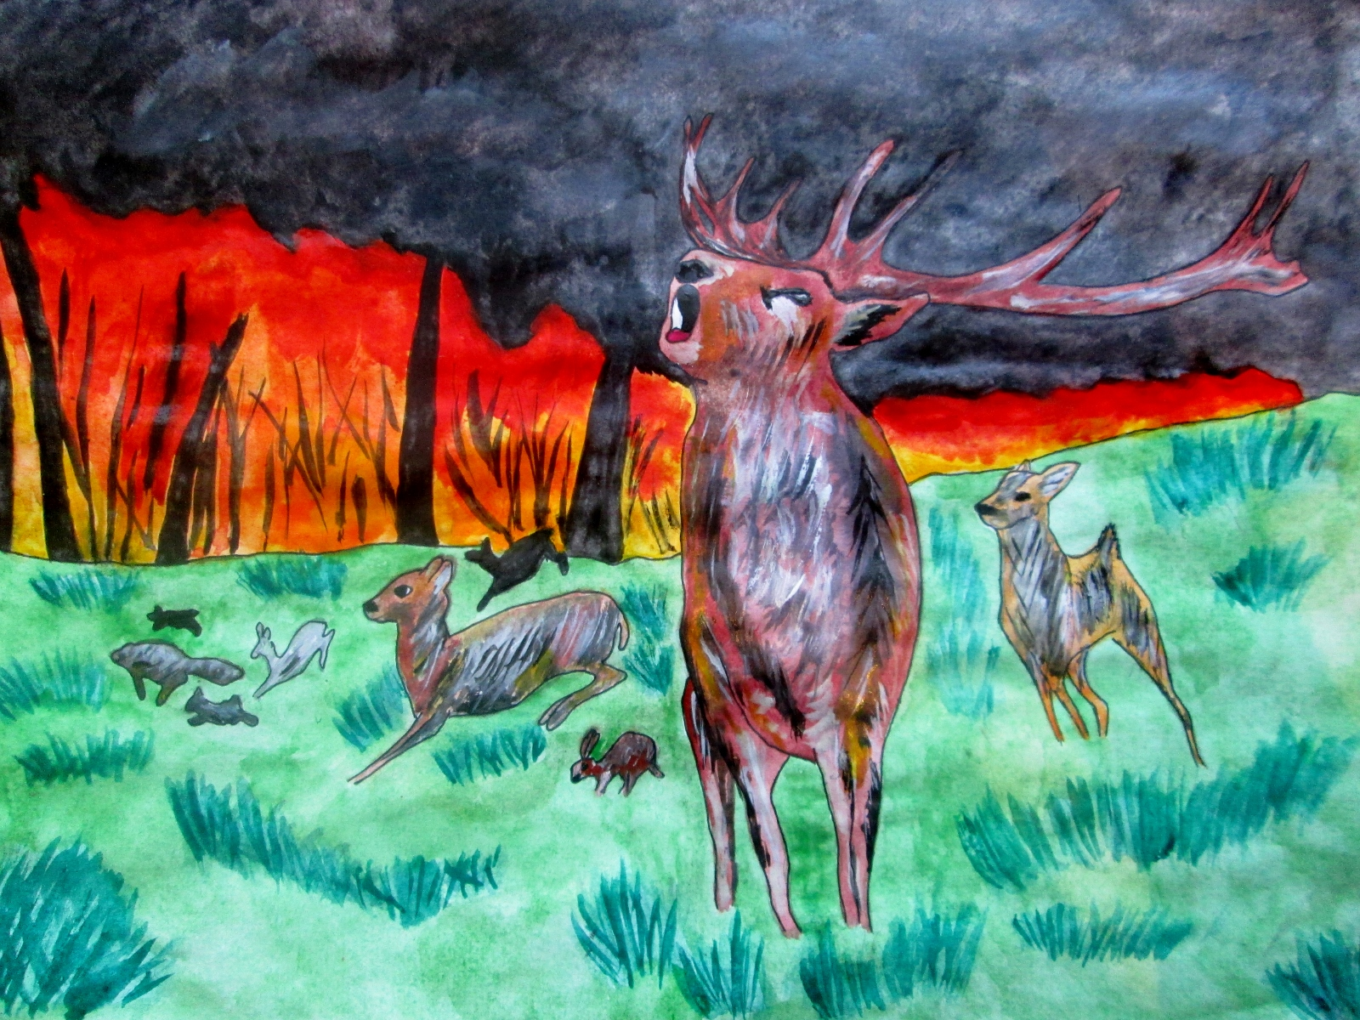
Табигатьне саклыйк!
Янгын бит ул үзеннән- үзе генә килеп чыкмый. Бу кеше-ләрнең ваемсызлыгы аркасында килеп чыга. Һәрберебез табигатьтә учак янында ял итәргә яратабыз. Урманның матурлыгына, яшеллегенә сокланабыз. Тик артыңнан учакны сүндермәсәң, бу гүзәллек инде юкка чыгачак. Ә бит игътибарлырак булсаң, бу хәлне булдырмый калырга мөмкин.
Урманчылык оешмалары урманнарда янгыннар булдырмау өчен кайбер чаралар күрәләр. Мәсәлән, кешеләргә ял итү аерым урыннар билгеләнә, шлагбаумнар куела, янгынга каршы саклагыч минераль полосалар ясала.
Кеше гомере буе табигатьтән файдалана. Табигать кешене ашата, эчертә, киендерә. Табигать бездән ярдәм көтә. Аның матурлыгы һәм байлыгы безнең кулда. Табигатьне саклау өчен без үз бурычыбызны үтәргә тиеш. Әйдәгез, бергәләп табигать сагына басыйк!
Урманда саклык чаралары
Учак кабызгансыз икән, киткәндә аның тулысынча сүнгән булуына игътибар итегез. Ял итү урыныннан киткәндә, пыскып ятучы агач кисәге яки ботак калмавына ышанырга кирәк.
Урманда янгын чыкканын күрүгә беренче эш итеп, коткаручыларга, полициягә, урманны саклау хезмәтенә хәбәр итәргә кирәк.
Редколлегия составы:
Баш мөхәррир – Гайнетдинова Э. Т.
Газета өчен материал туплаучылар һәм текстны җыючылар: 6 нчы сыйныф укучылары.
Безнең адрес: Буа шәһәре,
Г. Исхаки урамы, 29


